绝密 ★ 考试结束前

浙江省2013年1月高等教育自学考试

概率论与数理统计（经管类）试题

课程代码：04183
请考生按规定用笔将所有试题的答案涂、写在答题纸上。
选择题部分
注意事项：
1. 答题前，考生务必将自己的考试课程名称、姓名、准考证号用黑色字迹的签字笔或钢笔填写在答题纸规定的位置上。
2. 每小题选出答案后，用2B铅笔把答题纸上对应题目的答案标号涂黑。如需改动，用橡皮擦干净后，再选涂其他答案标号。不能答在试题卷上。

一、单项选择题(本大题共10小题，每小题2分，共20分)
在每小题列出的四个备选项中只有一个是符合题目要求的，请将其选出并将“答题纸”的相应代码涂黑。错涂、多涂或未涂均无分。
1.设某人连续向一目标射击，每次命中目标的概率为0.6，他连续射击直到命中为止，则射击次数为3的概率是
A.0.6³ B.0.6²×0.4
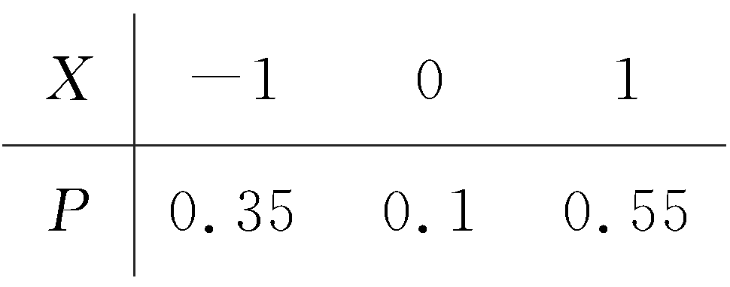
C.0.4²×0.6 D.

2.已知随机变量X的分布律为 ，则E(X)=

A.0.1 B.0.2
C.0.3 D.0.9
3.设随机变量X与Y相互独立，且X，Y分别服从参数为1，4的泊松分布，则D(X－Y)=
A.－3 B.－1
C.3 D.5
4.设随机变量X的概率密度函数为f (x)，则下列结论中肯定正确的是
A.f (x)≥0 B.f (+∞)=1
C.f (－∞)=0 D.f (x)≤1
5.设随机变量X的概率密度为，则X服从正态分布
A.N(1，2) B.N(1，4)
C.N(1，8) D.N(1，16)
6.设随机事件A与B互不相容，则下列结论中肯定正确的是
A.与互不相容 B.与相容
C.P(AB)=P(A)P(B) D.P(A－B)=P(A)
7.设二维随机变量(X，Y)服从正态分布N(μ₁，μ₂，，，ρ)，若X与Y相互独立，则
A.ρ≠0 B.ρ=1
C.ρ=0 D.ρ=－1
8.已知随机变量X的概率密度为f _{X}(x)，令Y=2X，则Y的分布函数F_{Y}(y)是
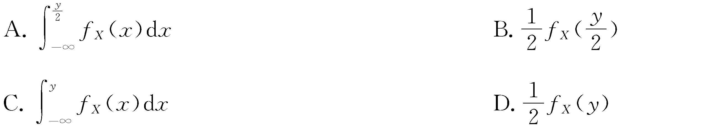
9.设X₁，X₂，…，X_{n}，…是独立同分布的随机序列，且具有相同的数学期望和方差E(X_{i})=0.1，D(X_{i})=0.09(i=1，2，…，n，…)，则=
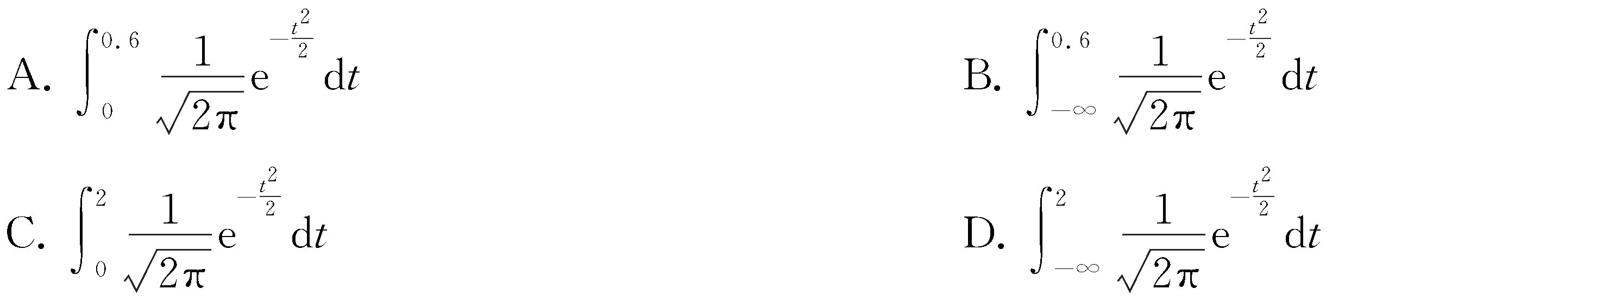
10.设随机变量X和Y相互独立且同服从正态分布N(0，4).从中分别抽取样本X₁，X₂和Y₁，Y₂，则统计量服从
A.t(2) B.t(4)
C.χ²(2) D.χ²(4)

非选择题部分
注意事项：
用黑色字迹的签字笔或钢笔将答案写在答题纸上，不能答在试题卷上。

二、填空题(本大题共15小题，每小题2分，共30分)
11.设A，B分别表示甲、乙两人投篮命中，则A∪B表示的事件是______.
12.设随机变量X服从参数为1的泊松分布，则P{X=2}=______.
13.设随机变量(X，Y)服从平面矩形区域D={(x，y)|0≤x≤2，－1≤y≤1}的均匀分布，其联合概率密度函数是则a=______.
14.设随机变量X服从正态分布N(55，100)，则P{X≥45}=______.(Φ(1)=0.8413)
15.设二维随机变量(X，Y)的分布律如下：
X Y | 1 | 2 | 3
1 | 3/18 | 1/9 | 1/18
2 | 1/3 | 2/9 | b
则b=______.
16.将不同的两封信随机地投入3个邮筒中，则第一个邮筒中有一封信的概率是______.
17.设随机变量X服从参数为0.5的指数分布，则E(X²)=______.
18.设随机变量X，Y相互独立且都服从卡方分布χ²(2)，则服从______分布.(写出参数)
19.在假设检验中，显著性水平α就是犯______错误的概率.
20.已知随机变量X的分布函数则P{X≥2}=______.
21.已知P(A)=0.7，P(B)=0.4，P(A－B)=0.5，则P(A|B)=______.
22.已知二维随机变量(X，Y)的方差为：D(X)=16，D(Y)=25，若D(X+Y)=49，则Cov(X，Y)=______.
23.设随机变量X服从卡方分布χ²(n)，若是自由度为n的卡方分布的α分位数，则=______.
24.设随机变量X服从二项分布B(2，0.1)，若随机变量Y=2X－1，则P{Y>0}=______.
25.设总体X服从二项分布B(10，p)，x₁，x₂，…，x_{n}是从总体X中抽取的一个简单随机样本，则参数p的矩估计是______.
三、计算题（本大题共2小题，每小题8分，共16分）
26.试卷中有一道选择题，共有4个答案可供选择，其中只有1个答案是正确的.任一考生如果会解这道题，则一定能选出正确答案；如果不会解这道题，则不妨任选1个答案.设考生会解这道题的概率是0.8.
(1)求考生选出正确答案的概率；
(2)已知某考生所选答案是正确的，求他确实会解这道题的概率.
27.现有6组观测数据，由下表给出：
x | 0.5 | －0.7 | 0.8 | －2.5 | 5.5 | 1.8
y | －0.12 | 0.6 | －0.3 | 1.7 | －3.2 | －0.9
试用最小二乘法建立y对x的线性回归方程.
四、综合题（本大题共2小题，每小题12分，共24分）
28.设随机变量X的分布律为
X | －2 | －1 | 0 | 1
P | 0.3 | 0.2 | 0.1 | 0.4
求：(1)随机变量X的分布函数F(x)；(2)E(X)，D(X).
29.设二维随机变量(X，Y)的概率密度函数是
(1)求X和Y的边缘概率密度函数；
(2)问X与Y是否相互独立，为什么?
(3)求E(X)，E(Y).
五、应用题（本大题10分）
30.某种零件的椭圆度服从正态分布.改变工艺前抽取16件，测得数据并算得=0.081，s_{X}=0.025；改变工艺后抽取20件，测得数据并计算得=0.07，s_{Y}=0.02，问：改变工艺前后，方差有无明显差异?(显著性水平α取0.05)
(附：F_{α/2}(15，19)=2.6171，F_{α/2}(19，15)=2.7559)

